SKULPTUR OG MATERIALE. Formelt eller betydningsbærende?

I en skulptur kan materialet kan være et formelt virkemiddel eller et betydningsbærende virkemiddel:

Når materialet i skulpturen er formelt virkemiddel, så bidrager det med en FORM til skulpturen, som fx bronze i dette eksempel:
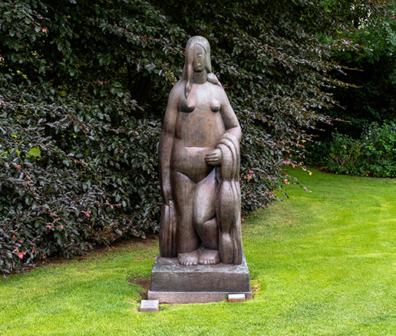
Henri Laurens: Stor, stående kvinde med klæde, 1928.
Bronze, 225 x 88 x 77,5 cm. Louisiana Museum of Modern Art.

Når materialet i skulpturen er et betydningsbærende virkemiddel, så bidrager det med en BETYDNING til skulpturen. Det vil sige, at det faktisk har en betydning for, hvordan vi skal fortolke skulpturen, hvad skulpturen er lavet af. Som fx i dette eksempel, hvor det er vigtigt, at skulpturen er lavet af mursten, da den skal ses i sammenhæng med stationsbygningens røde mursten:
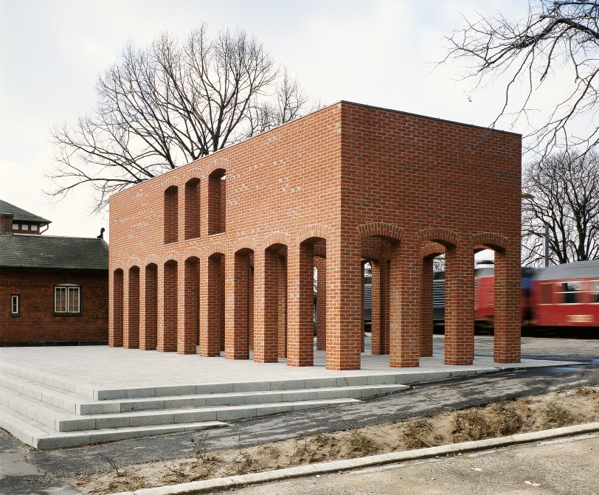
Per Kirkeby: Murstensskulptur, 1994
Mursten med kobberinddækning, 1340 x 480 x 500 cm.
Humlebæk Station. Tilhører Louisiana Museum of Modern Art

→ NÅR KUNSTEN MIMER STEDET
Vartegn for Louisiana
Kirkebys murstensskulptur på Humlebæk station er bevidst tænkt som et vartegn for museet: en slags start på turen til museet, som indvarsler den oplevelse, man er på vej til. Skulpturen blev rejst i samarbejde med DSB. Den hører til på Humlebæk station og er tænkt til stedet. Det kan ses i form og materiale, at den læner sig op ad arkitekturen omkring den. Kommer man med Kystbanen, har man været forbi adskillige lignende stationsbygninger. De røde mursten og buerne er især gennemgående. På den måde synes skulpturen at placere sig et sted imellem det, man kommer fra på togturen, nemlig arkitekturen, og det, man er på vej til, nemlig kunsten og museet.
Kilde 2022: https://www.kunsteder.dk/case/per-kirkeby-naar-kunsten-mimer-stedet

